**FACULDADE DE INFORMÁTICA E ADMINISTRAÇÃO PAULISTA**

ANDRÉ LUIZ COSTA CUPERTINO RM 83288

ANDRÉ LUIZ MAIA TAPIOCA BRENNEISEN RM 79922

GIULIANNO ZANETTI – RM 82126

GUILHERME HIDEKI TAKARA CHALITA - RM 82358

MARCOS LOPES DA SILVA JUNIOR – RM 82813

PROVA SEMESTRAL -   PROJETO CONCEITUAL E PROJETO LÓGICO

DESIGN E DESENVOLVIMENTO DE BANCO DE DADOS – ALEXANDRE BARCELOS

JUNHO/2020

**DESCRIÇÃO DO PROJETO**

Nossa solução de Heath Track, a Smart Med, tem como objetivo agilizar, facilitar e organizar o atendimento e internação de pessoas com suspeita de COVID-19 nessa crise mundial. Com a aplicação é possível registrar os pacientes e colocá-los em filas de espera para atendimento e filas de espera para internação (caso necessário). Isso possibilita uma automatização do processo pois o próprio sistema identifica as vagas e aloca os pacientes nelas. Todos os pacientes cadastrados também são gravados em uma lista para que seja possível resgatar seus dados quando necessário. Tudo isso é feito para passar uma maior segurança aos pacientes e aos funcionários envolvidos em todo esse processo.

**REGRAS DE NEGÓCIO**

Primeiramente o paciente deve ser cadastrado no sistema da aplicação. Isso pode ser feito pelo atendente do hospital, que deve coletar o seu nome completo e CPF. Após isso, a pessoa deve ser chamada para ser atendida por um médico, que irá perguntar os seus sintomas para responder algumas perguntas dadas pela aplicação. O diagnóstico será feito com base nas respostas.

Caso dê resultado positivo para o COVID-19 o paciente será automaticamente alocado em um leito disponível. Caso não haja leitos disponíveis, a pessoa será alocada em uma fila de espera de internação para ser internada assim que algum quarto ficar vago. Também será possível para o médico ou outro funcionário responsável remover pessoas do sistema, em caso de óbito, alta ou se ele se desvincular do hospital.

Durante todo o processo o sistema atualiza automaticamente o status de cada paciente indicando em que fase da aplicação ele se encontra. O sistema também guarda os dados de todos os pacientes que já foram atendidos em uma grande lista, para que possam ser resgatados caso necessário.

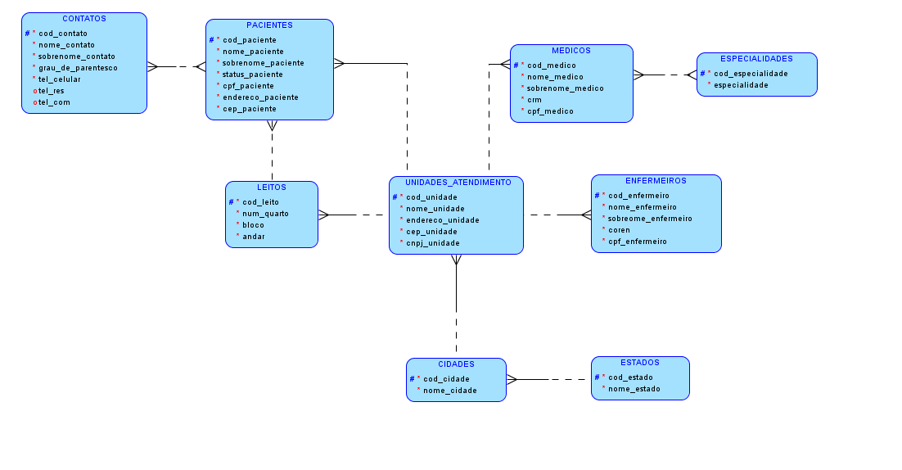**MODELO LÓGICO**

**modelo RELACIONAL**

